Государственное бюджетное общеобразовательное учреждение Самарской области основная образовательная школа №9 имени И.Д. Ваничкина города Новокуйбышевска
структурное подразделение «Детский сад «Родничок»


Проект «Все профессии нужны, все профессии важны» в средней группе «Земляничка»
Автор проекта:
Воспитатель – Павлова Гюзял Тахирзяновна

г.о. Новокуйбышевск, 2019г

Проект «Все профессии нужны, все профессии важны» в средней группе
Тема проекта: «Все профессии нужны, все профессии важны».
Сроки реализации: краткосрочный.
Тип проекта: исследовательско – творческий.
Автор проекта:
Воспитатель – Павлова Гюзял Тахирзяновна
Участники проектной деятельности:
Государственное бюджетное общеобразовательное учреждение Самарской области основная образовательная школа №9 имени И.Д. Ваничкина города Новокуйбышевска
структурное подразделение «Детский сад «Родничок»
воспитанники и родители средней группы «Земляничка»
Актуальность проекта:
В среднем дошкольном возрасте особое значение для полноценного развития детской личности приобретает дальнейшее приобщение к миру взрослых людей и созданных их трудом предметов. Ознакомление с профессиями родителей обеспечивает дальнейшее вхождение ребёнка в современный мир, приобщение к его ценностям, обеспечивает удовлетворение и развитие половых познавательных интересов мальчиков и девочек старшего дошкольного возраста. Поэтому и возникла идея создания данного проекта. Углубленное изучение профессий через профессии своих родителей способствует развитию представлений об их значимости, ценности каждого труда, развитию доказательной речи. Правильный выбор профессии определяет жизненный успех.
Цель проекта:
расширять и обобщать представление детей о профессиях, орудиях труда, трудовых действиях. Развитие интереса к различным профессиям, в частности к профессиям родителей.
Задачи проекта:
-пробудить интерес к предлагаемой деятельности;
-формировать реалистические представления о труде людей;
-помочь понять детям, о важности, необходимости каждой профессии;
-развивать коммуникативные навыки;
-развивать связную речь, мелкую моторику рук, воображение, память;
-развивать образное и пространственное мышление, побуждать детей к творчеству и самостоятельности.
Ожидаемый результат:
-вызвать интерес к окружающему миру;
-расширить у детей знания и представления о профессиях, в том числе и профессиях своих родителей
-помочь родителям правильно организовать совместный семейный досуг;
-поручить детям посильные трудовые обязанности дома, в детском саду, нести ответственность за их выполнение;
Мероприятия по реализации проекта:
В работе с детьми:
Образовательная область «Речевое развитие»:
• Беседа с рассматриванием плаката «Профессии»
Цель:
Учить детей самостоятельно придумывать рассказ на заданную тему; развивать монологическую речь, творческое воображение.
• «Труд человека»
Цель: познакомить детей с разнообразием профессий; закрепить умение аргументировать свои ответы; развивать логическое мышление.
«Кем я стану, когда вырасту? »
Цель: учить детей придумывать рассказ от первого лица; развивать творческое воображение; использовать описания, диалог, средства выразительной речи.

Образовательная область «Познавательное развитие»:
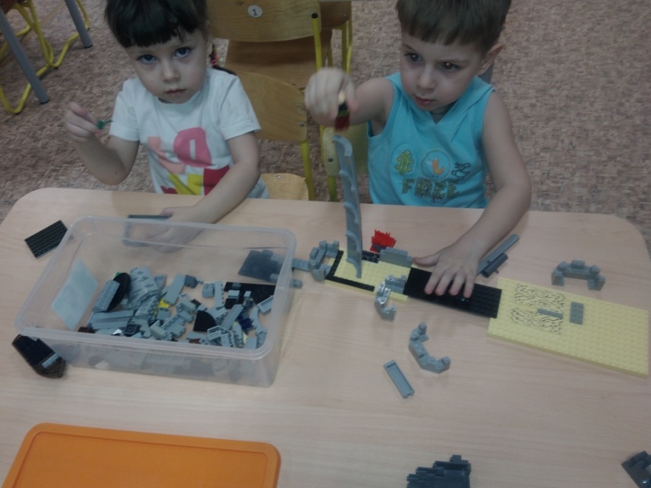
Конструктивная деятельность:
• «Юные архитекторы»
Цель: поупражнять детей в работе с различными материалами; научить подбирать красивые сочетания форм и цветов при составлении декоративных композиций, объединять свои поделки единым сюжетом. Побуждать детей к совместной деятельности, предлагается объединить свои поделки общим замыслом.
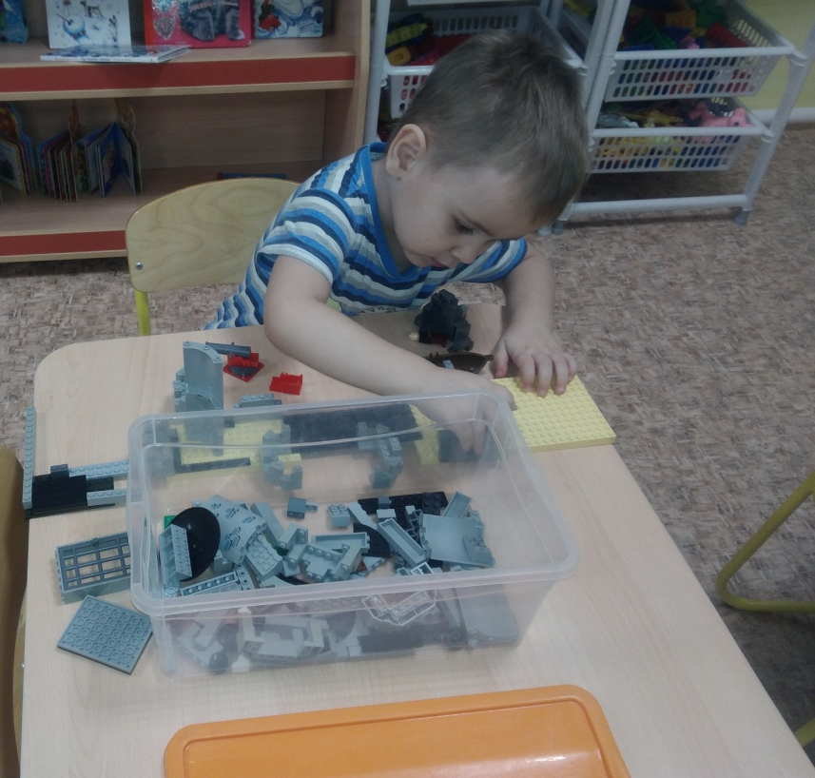
• «Юные изобретатели»
Цель: научить детей моделировать конструкции по схемам; закрепить умение соблюдать пропорциональность и симметричность, подбирать материал, красиво и целесообразно украшать сооружения; научить детей конструировать коллективно, использовать в процессе работы свои знания, опыт; развивать стремление к поиску, экспериментированию, творчеству.
Формирование целостной картины мира:
• Мастер – класс «Наши пироги для мам»
Цель:
расширять и конкретизировать представление о профессии повар; развивать познавательные интересы; развивать речевую активность и диалогическую речь.
• Мастер – класс «Красивая стрижка».
Цель: расширять и конкретизировать представление о профессии парикмахер; развивать познавательные интересы; развивать речевую активность и диалогическую речь.
• Экскурсия в медицинский кабинет «Профессия – врач».
Цель: познакомить с профессиями врача и медицинской сестры, воспитывать уважительное отношение к сотрудникам детского сада, развивать у детей наблюдательность; пополнить словарь детей медицинской терминологией, активизировать глаголы, учить детей полно отвечать на вопросы, находить как можно больше слов для ответов в процессе общения.
• Экскурсия на кухню детского сада «Профессия – повар»
Цель: познакомить детей с трудом повара; расширить и закрепить знания о кухонной посуде

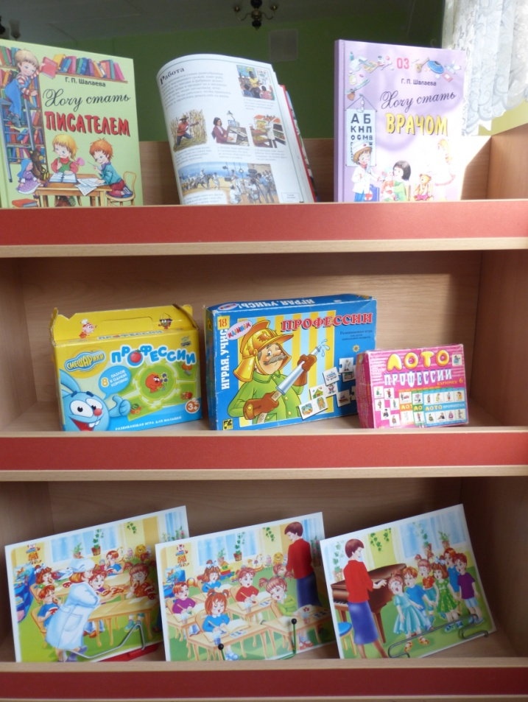
Образовательная область «Художественно – эстетическое развитие»:

Восприятие художественной литературы:
• «А что у вас? » С. Михалков
• «Строители» Б. Заходер
• «Дядя Стёпа - милиционер» С. Михалков
• «Доктор Айболит» К. Чуковский

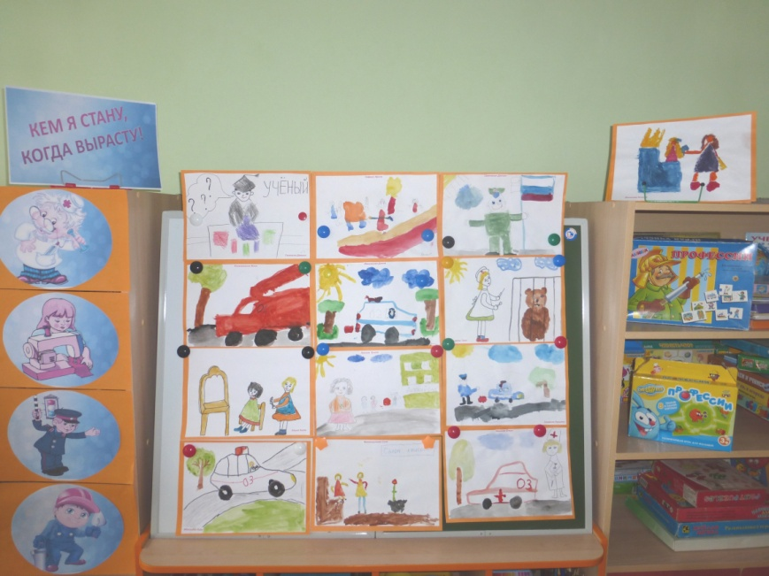
Рисование:
• «Раскраски - Профессии»
Цель: выработать стремление отбирать объекты для изображения согласно замыслу; научить различать разнообразные формы, комбинировать в рисунке готовые цвета и формы.
• «Кем я стану, когда вырасту?»
Цель: продолжать развивать у детей способности к изобразительной деятельности (чувство цвета, формы, композиции) ; формировать умения, связанные с художественно – образным отражением предметов и явлений окружающей действительности в рисовании.
Аппликация:
• «Альбом «Профессии бывают разные»
Цель: продолжать формировать у детей интерес к коллективной деятельности; отбирать объекты для изображения сообразно замыслу; развивать творческое воображение, фантазию.
• «Театр». Цель:учить детей развивать творческое воображение; способность совместно развертывать игру, согласовывая собственный игровой замысел с замыслами сверстников; формировать умение договариваться, планировать и обсуждать действия всех играющих; закреплять знания детей о правилах поведения в общественных местах; развивать инициативу, организаторские способности.

Сюжетно – ролевые игры в центрах группы: 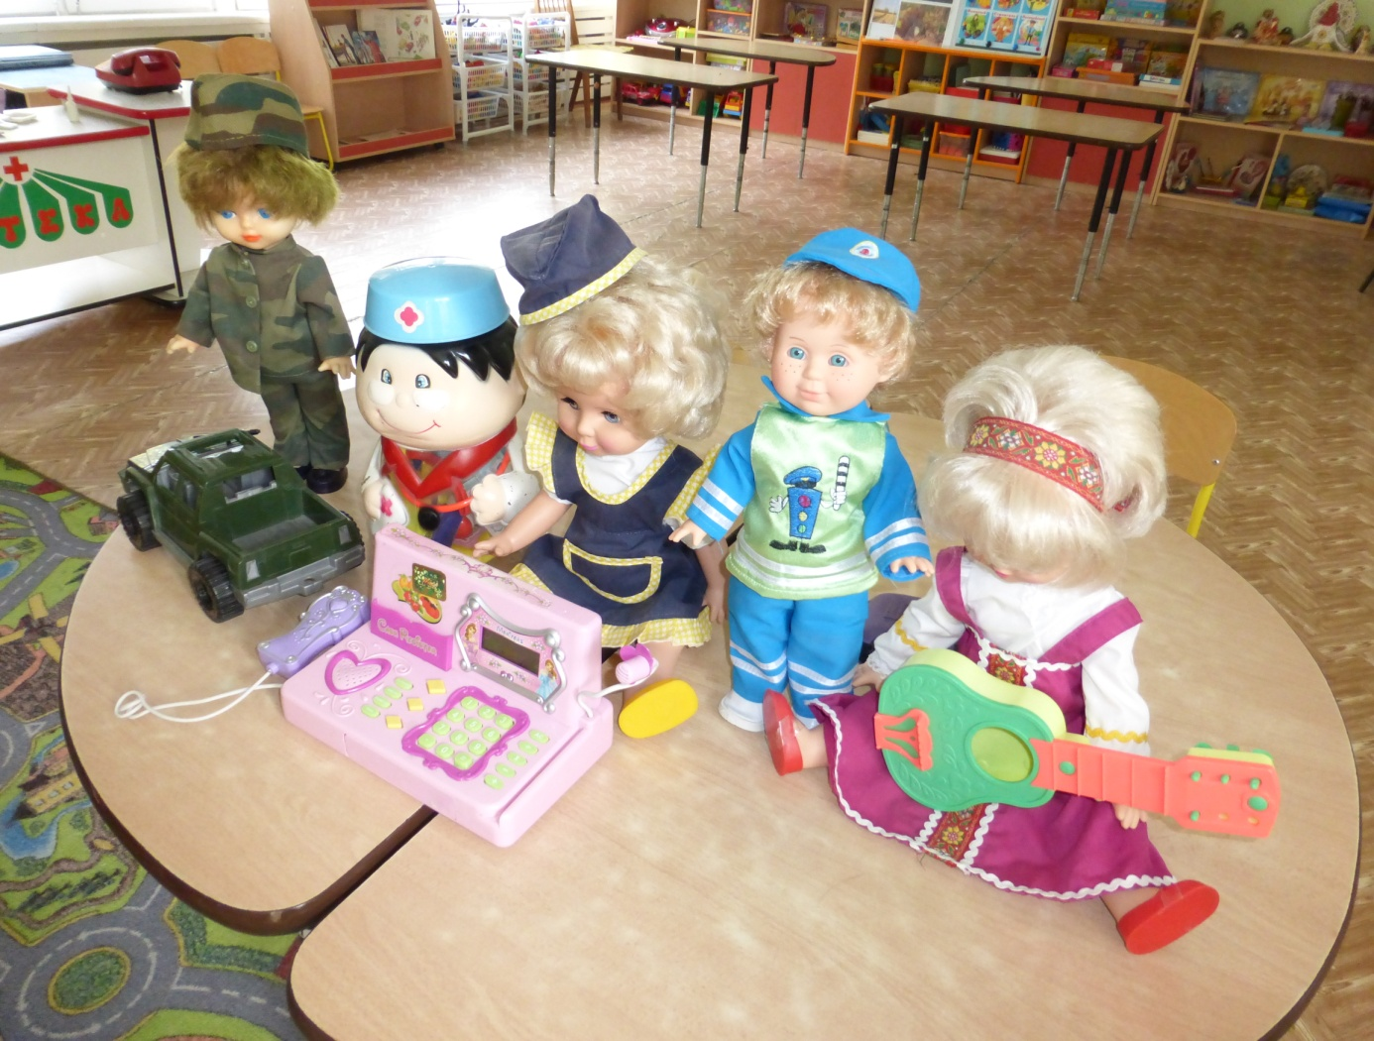
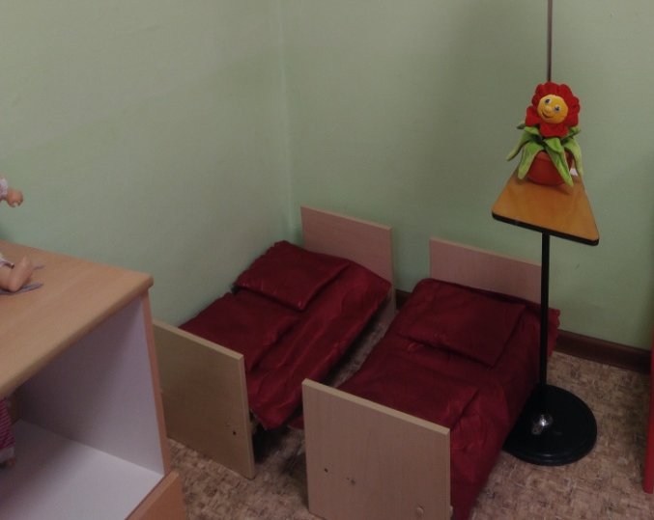
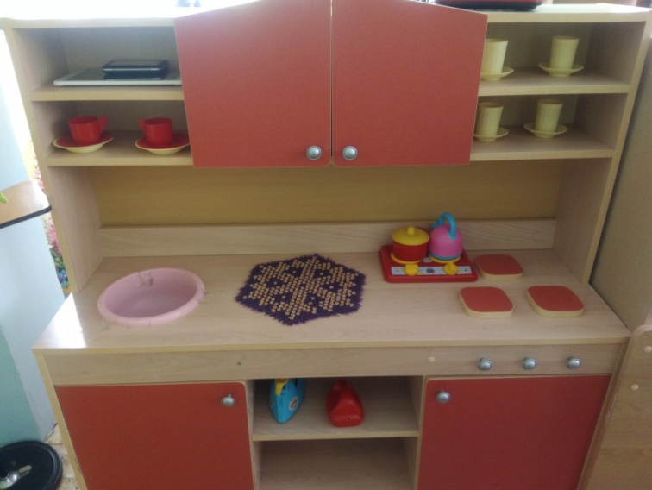
• «Семья»

Цель: формировать представление о коллективном ведении хозяйства, семейном бюджете, о семейных взаимоотношениях, совместных досугах; воспитывать любовь, доброжелательное отношение к членам семьи, интерес к их деятельности.
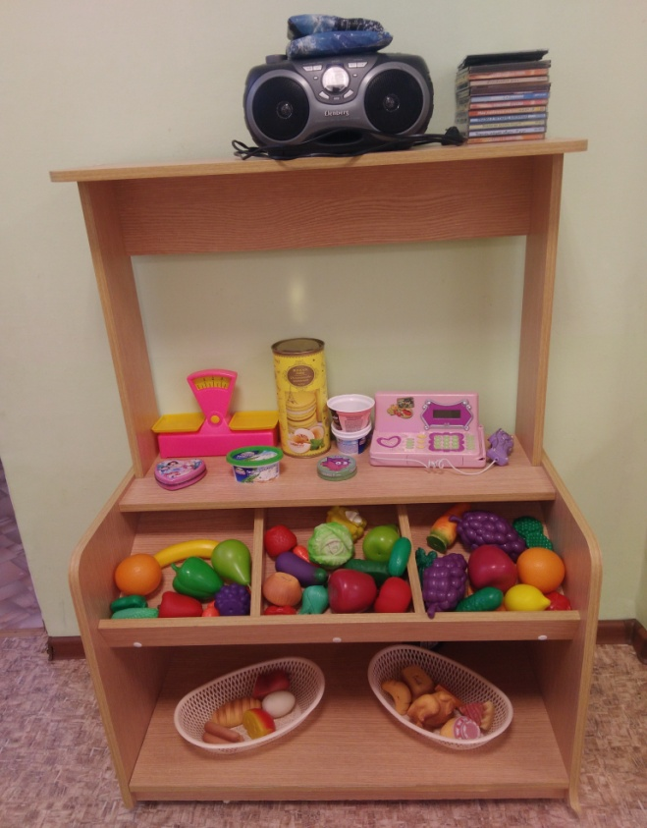
• «Магазин»
Цель: вызвать у детей интерес к профессии продавца, формировать навыки культуры поведения в общественных местах, воспитывать дружеские взаимоотношения.

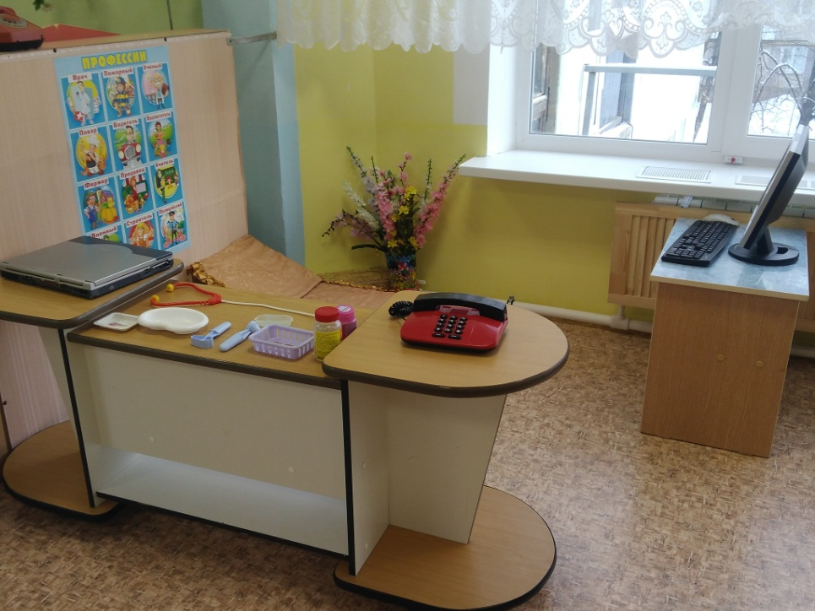
• «Больница»
Цель. Вызвать у детей интерес к профессии врача; воспитывать чуткое, внимательное отношение к больному, доброту, отзывчивость, культуру общения.

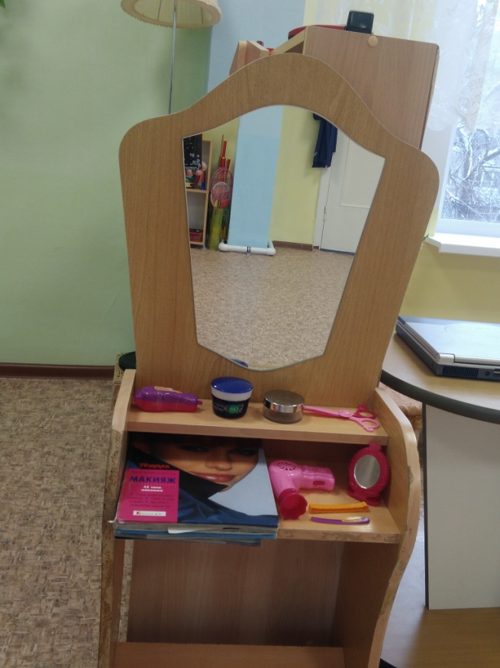
• «Парикмахерская»
Цель. Расширить и закрепить знания детей о работе парикмахера; воспитывать культуру поведения в общественных местах; уважение, вежливое обращение к старшим и друг к другу; учить благодарить за оказанную помощь и услугу.

В работе с родителями:
- Выставка детских рисунков.
- Тема. Кем я буду, когда вырасту?»
- Консультация на тему: «Воспитываем у детей уважение к труду взрослых!»
- Фотовыставка «Мама, папа на работе»
- Памятка для родителей «Играем с детьми в сюжетно – ролевые игры по профориентации»
- Ширма с фотографиями « Неделя профориентации в детском саду»
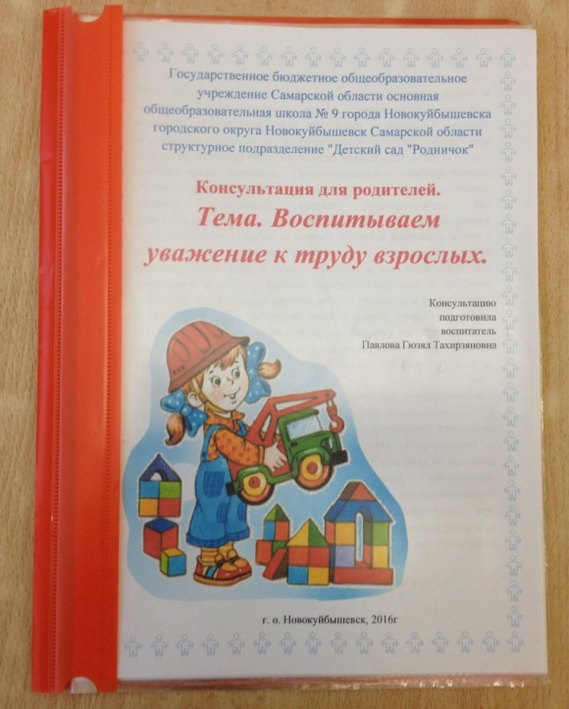
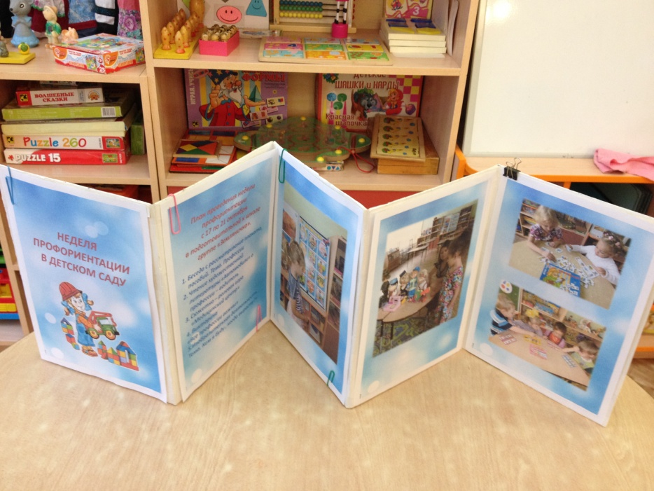

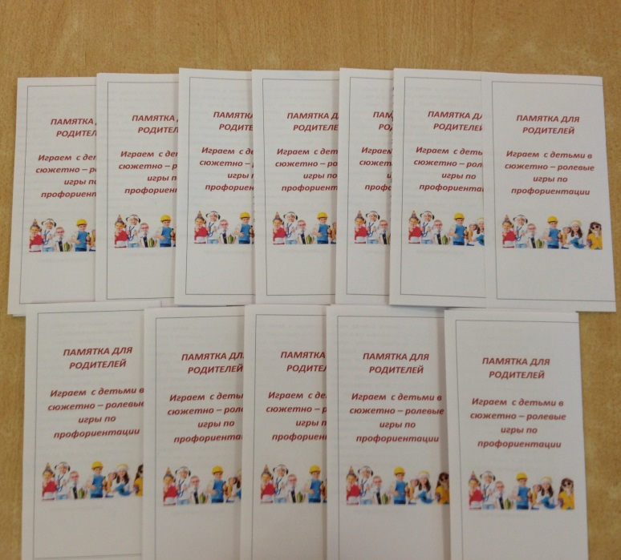

Результат проекта: Проект «Все профессии важны, все профессии нужны» реализовал поставленные задачи.
Результаты свидетельствуют о позитивных изменениях в представлениях детей о труде взрослых (знание направленности и структуры конкретных трудовых процессов, понимание ценности труда людей разных профессий, умение переносить знания о содержании и структуре труда взрослых на собственную трудовую деятельность, понимание значимости своего труда).
В ходе реализации проекта ярко проявилась такая форма работы, как совместная, партнерская деятельность воспитателей, детей и родителей. Родители получили немаловажный опыт, который позволяет помочь детям успешно адаптироваться к новым федеральным государственным требованиям в процессе воспитания и обучения детей.

